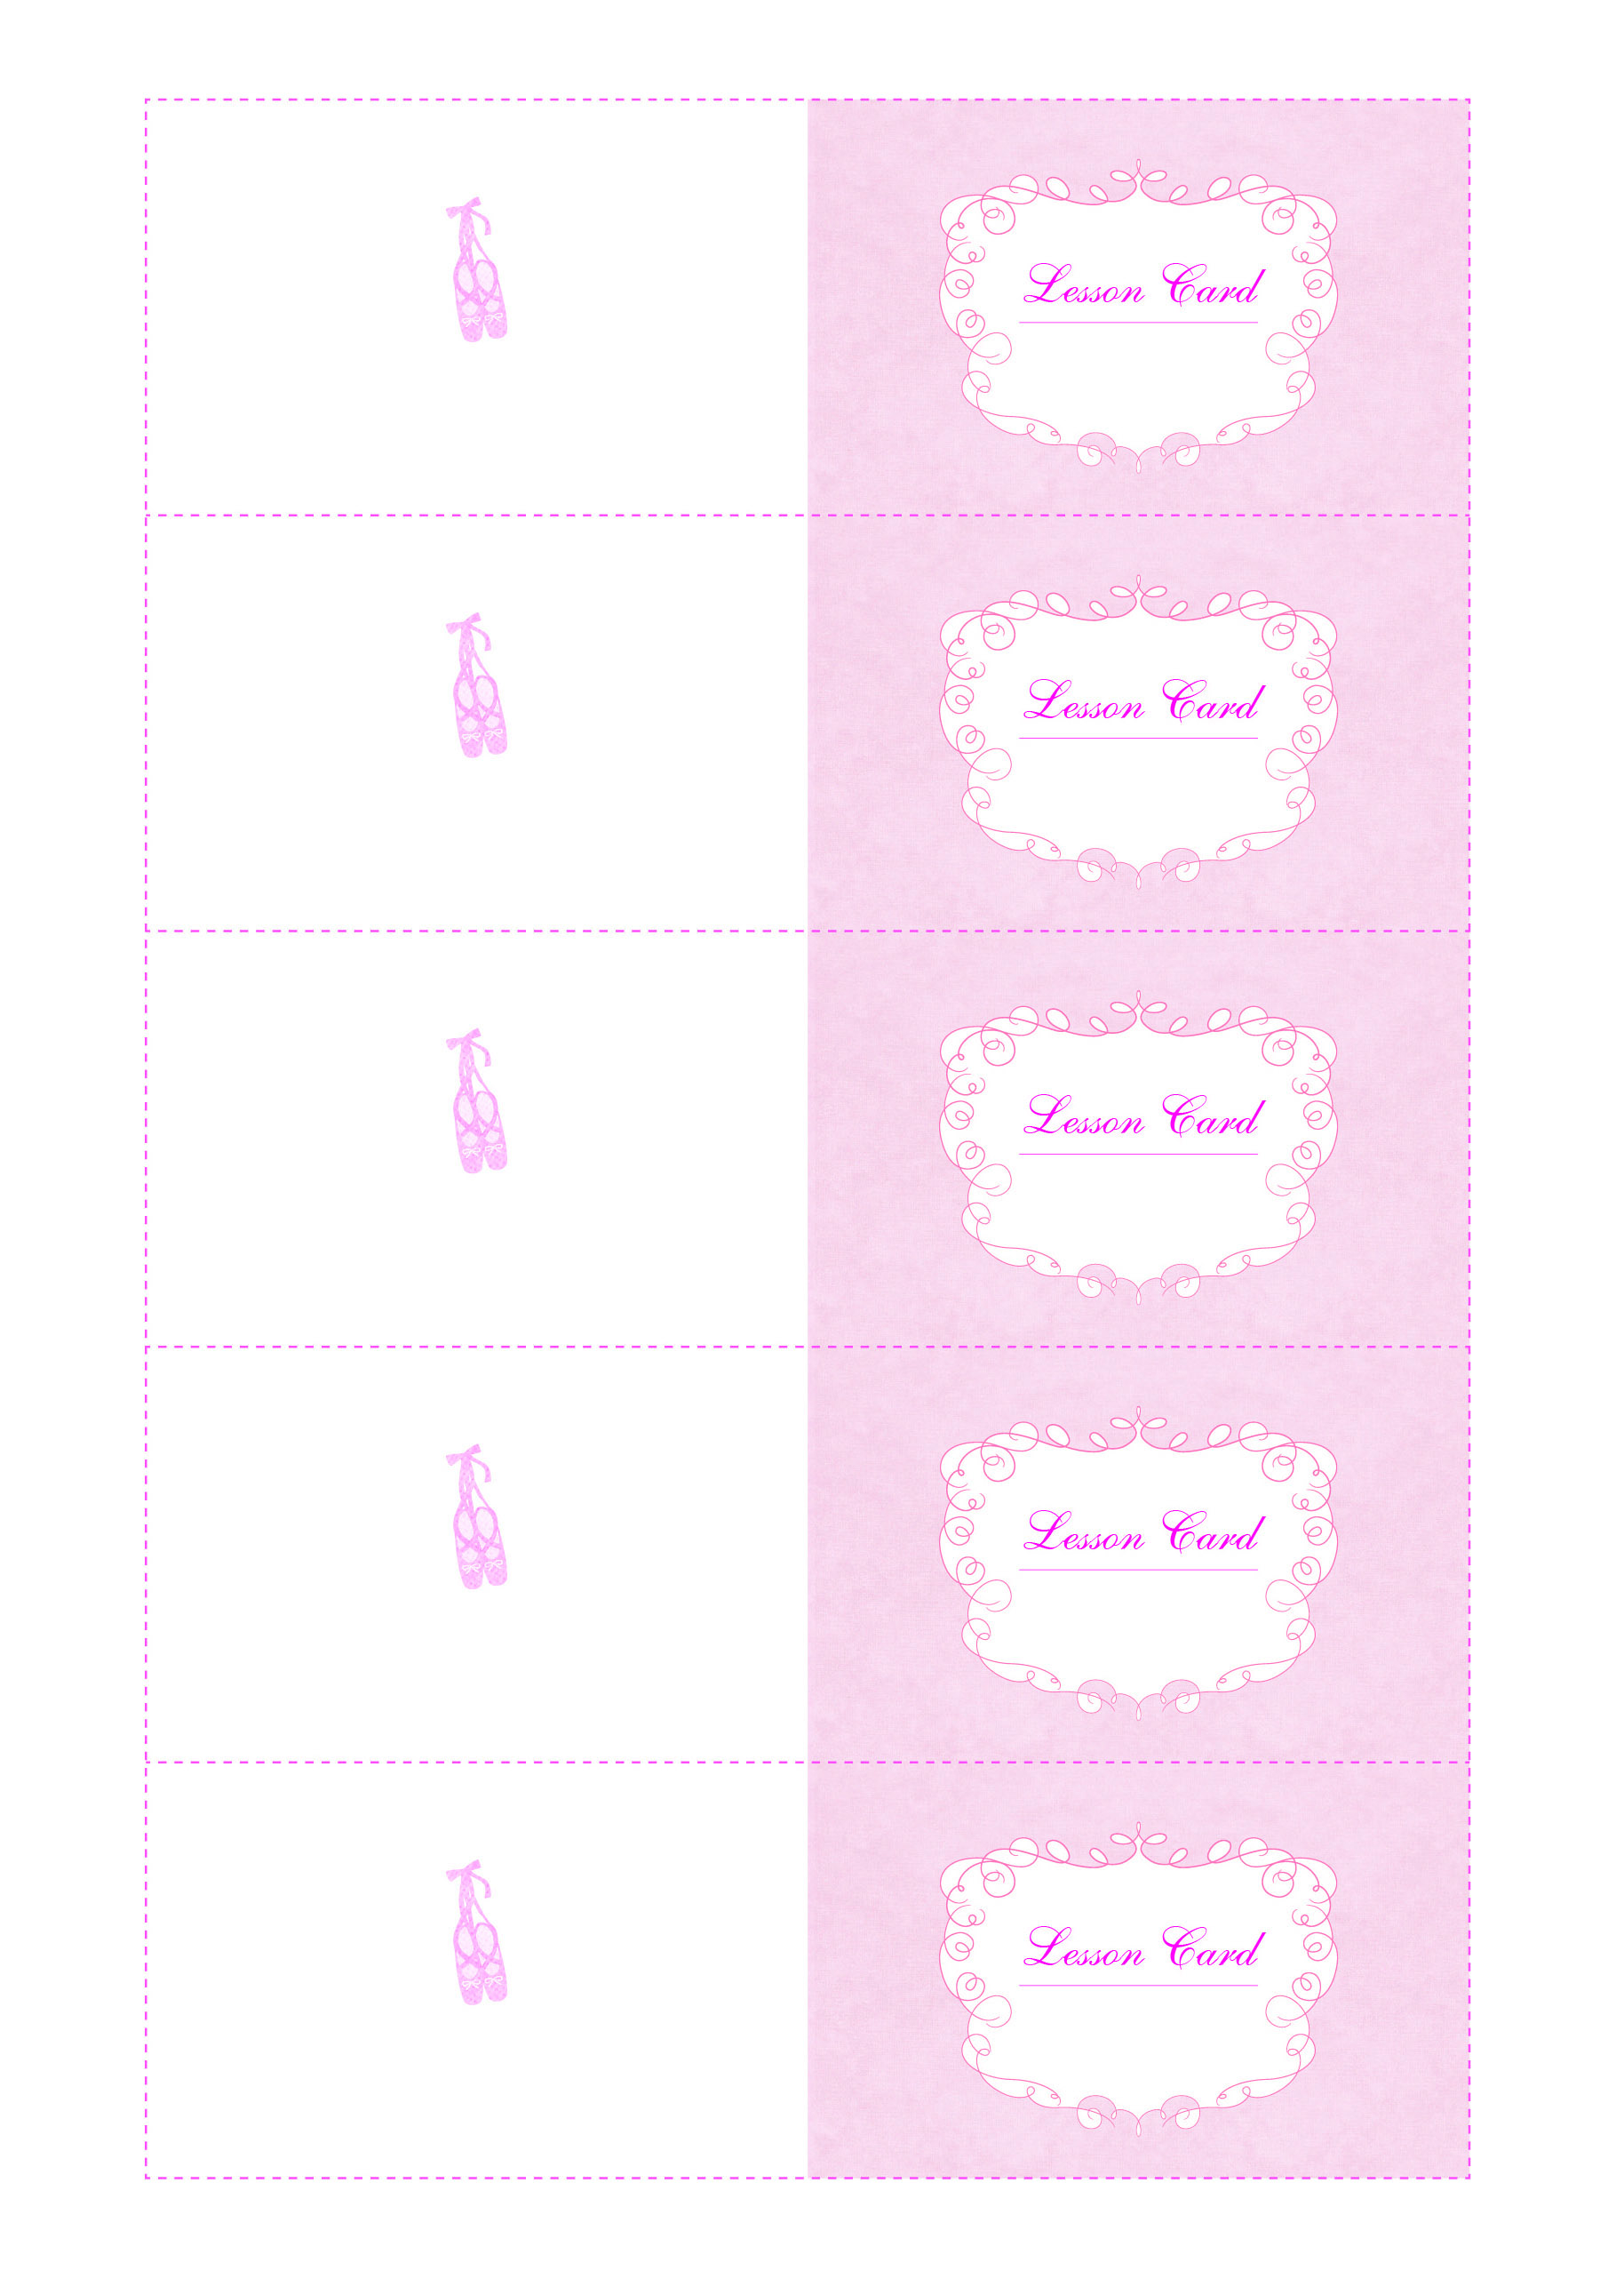

成増バレエスクール

Narimasu Ballet Studio

成増バレエスクール

Narimasu Ballet Studio

成増バレエスクール

Narimasu Ballet Studio

成増バレエスクール

Narimasu Ballet Studio

成増バレエスクール

Narimasu Ballet Studio

成増バレエスクール

〒175-0000 東京都板橋区成増6-25　Tel.00-0000-0000

成増バレエスクール

〒175-0000 東京都板橋区成増6-25　Tel.00-0000-0000

成増バレエスクール

〒175-0000 東京都板橋区成増6-25　Tel.00-0000-0000

成増バレエスクール

〒175-0000 東京都板橋区成増6-25　Tel.00-0000-0000

成増バレエスクール

〒175-0000 東京都板橋区成増6-25　Tel.00-0000-0000

＊お休みの場合は、事前に連絡をお願いします。

＊やむをえずレッスン日を変更することがありますのでご了承ください。

クラス

お名前­

後 藤　麻 衣　様

ジュニアクラス

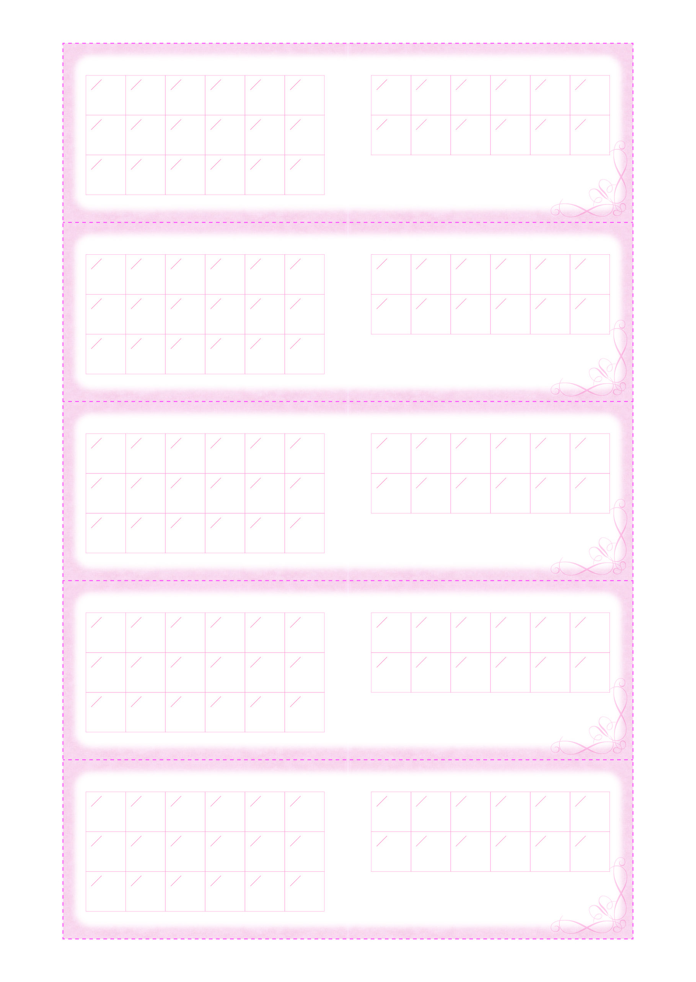

ジュニアクラス

後 藤　麻 衣　様

後 藤　麻 衣　様

ジュニアクラス

後 藤　麻 衣　様

ジュニアクラス

後 藤　麻 衣　様

ジュニアクラス

＊お休みの場合は、事前に連絡をお願いします。

＊やむをえずレッスン日を変更することがありますのでご了承ください。

クラス

お名前­

＊お休みの場合は、事前に連絡をお願いします。

＊やむをえずレッスン日を変更することがありますのでご了承ください。

クラス

お名前­

＊お休みの場合は、事前に連絡をお願いします。

＊やむをえずレッスン日を変更することがありますのでご了承ください。

クラス

お名前­

＊お休みの場合は、事前に連絡をお願いします。

＊やむをえずレッスン日を変更することがありますのでご了承ください。

クラス

お名前­